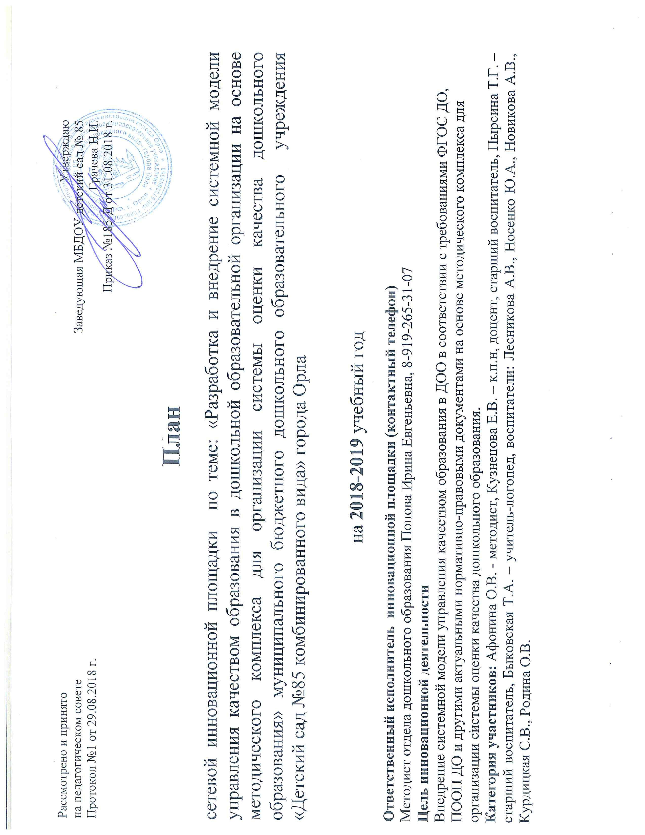
Содержание работы участников эксперимента | Формы работы и методы работы | Сроки | Ответственный | Ожидаемый результат
Разработка плана деятельности инновационной площадки на 2018-2019 учебный год | Методический диалог | Сентябрь  2018 | Афонина О.В.,  Кузнецова Е.В.,  Пырсина Т.Г. | Планирование деятельности
Обсуждение плана деятельности инновационной площадки. Уточнение механизма применения материалов методического комплекса для организации системы оценки качества дошкольного учреждения | Заседание творческой группы. | Сентябрь 2018 | Афонина О.В.,  Кузнецова Е.В.,  Пырсина Т.Г.,  педагоги | Усвоение педагогами механизма применения материалов методического комплекса
Организация образовательного процесса в инновационных группах с использованием материалов по ведению педагогических наблюдений за процессами учения и развития детей и их документирование (набор новых групп и продолжение работы в существующих) | Наблюдение, обобщение материалов | 2018/2019 уч. год | Попова И.Е.,  Афонина О.В.,  Кузнецова Е.В.,  Пырсина Т.Г.,  педагоги | Апробация материалов методического комплекса
Заседание творческой группы. Обсуждение результатов, полученных в ходе наблюдений за процессами учения и развития детей. | Круглый стол | Декабрь  2018 | Попова И.Е.,  Афонина О.В.,  Кузнецова Е.В.,  Пырсина Т.Г.,  педагоги | Предложения по повышению качества образовательного процесса
Мероприятия, подготовленные в соответствии с программой инновационной деятельности, по оценке качества образования с использованием материалов по комплексной оценке качества образования в ДОО | Мастер-класс | 2018/2019 уч. год | Попова И.Е., Афонина О.В.,  Кузнецова Е.В.,  Пырсина Т.Г.  педагоги | ПК педагогов по теме эксперимента
Обсуждение результативности мероприятий, подготовленных в соответствии с программой инновационной деятельности, по оценке качества образования с использованием материалов по комплексной оценке качества образования в ДОО | Заседание творческой группы | Март 2019 | Афонина О.В.,  Кузнецова Е.В.,  Пырсина Т.Г.,  педагоги | Выявление достоинств и недостатков использования материалов методического комплекса по комплексной оценке качества образования в ДОО
Рабочие встречи команды изменений по анализу выполнения задач основного этапа инновационной деятельности | Круглый стол | 2018/2019 уч. год | Попова И.Е.,  Афонина О.В.,  Кузнецова Е.В.,  Пырсина Т.Г.,  педагоги | Обобщение результатов использования материалов методического комплекса по комплексной оценке качества образования в ДОО
Дистанционный учебно-методический семинар для команды изменений по использованию материалов методического комплекса (продолжение работы) | Семинар | 2018/2019 уч. год | Федосова И.Е. | ПК педагогов творческой группы
«Материалы методического комплекса и возможности их использования для оценки качества образования в ДОО» | Дискуссия | Апрель  2019 | Афонина О.В.,  Кузнецова Е.В.,  Пырсина Т.Г.,  педагоги | Выявление механизмов использования материалы методического комплекса для оценки качества образования в ДОО
Сбор материалов для методических и практических рекомендаций, планируемых к разработке в рамках программы инновационной деятельности | Сбор и анализ информации | 2018/2019 уч. год | Попова И.Е.,  Афонина О.В.,  Кузнецова Е.В.,  Пырсина Т.Г.,  педагоги | Отбор значимой информации для формирования методических и практических рекомендаций
Разработка модели управления качеством образования в ДОО и описание ее функциональных принципов | Моделирование | Февраль – май 2019 | Попова И.Е. | Модель управления качеством образования в ДОО
Обсуждение модели управления качеством образования в ДОО и возможности ее применения в практике ДОО | Круглый стол | Май  2019 | Афонина О.В.,  Кузнецова Е.В.,  Пырсина Т.Г.,  педагоги | Определение перспектив применения модели управления качеством образования в практике ДОО
Подготовка предложений для разработчиков материалов методического комплекса с целью их коррекции по результатам апробации | Банк идей | Апрель – май 2019 | Попова И.Е.,  Афонина О.В.,  Кузнецова Е.В.,  Пырсина Т.Г.,  педагоги | Предложения по совершенствованию материалов методического комплекса
Обсуждение предложений для разработчиков материалов методического комплекса с целью их коррекции по результатам инновационной деятельности | Заседание совета инновационной площадки | Май 2019 | Попова И.Е. | Предложения для разработчиков материалов методического комплекса
Подведение итогов основного этапа инновационной работы | Конференция | Июнь 2019 | Федосова И.Е., Попова И.Е. | Оценка результативности проделанной работы
Итоговое заседание творческой группы.  Отчет по результатам инновационной деятельности в детском саду. |  | Июнь 2019 | Афонина О.В.,  Кузнецова Е.В.,  Пырсина Т.Г.  педагоги | Оценка результативности проделанной работы

